Primer Parcial Señales y Sistemas I
Segundo semestre 2010

- Dado el sistema descrito por la siguiente relación entrada-salida:
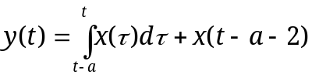
Determine si el sistema es:
- Causal
- Estable
- Con memoria
- Lineal
- Invariante en el tiempo
Halle las respuestas impulso y escalón del sistema.

- Dado un sistema lineal e invariante en el tiempo con respuesta impulso h₀[n], se tiene que la salida para una entrada x₀[n] es la señal y₀[n] de la figura.

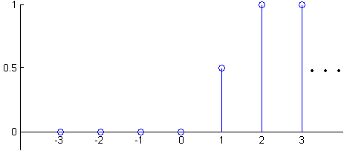

Hallar la salida para las siguientes parejas entrada – sistema:
  - x[n] = x₀[n-2], h[n] = h₀[n+1]
  - x[n] = x₀[-n], h[n] = h₀[-n]
- Demuestre que, para un SLIT, si la salida y(t) corresponde a la entrada x(t) entonces la entrada x’(t) producirá la salida y’(t) usando uno de estos métodos:

  - Usando la definición formal de la derivada.
  - Derivando la integral de convolución.

- Resuelva la ecuación diferencial:
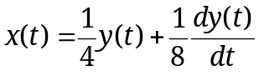
Para una entrada de la forma x(t) = Ae^{2t}u(t). Realice el diagrama en bloques del sistema sin usar diferenciadores.

